**עבודה להגשה בלוקצ'יין ומטבעות קריפטו**

מגישים: עדן אמיר 316353234 וצחי בן יאיר 315090191

הנפקת תוקן בשם Lucky, העלאה לגנאש ולאינפורה, התחברות למטה-מאסק והעברה לארנקים

אתר המפרט את כמות התוקנים שנשארו.

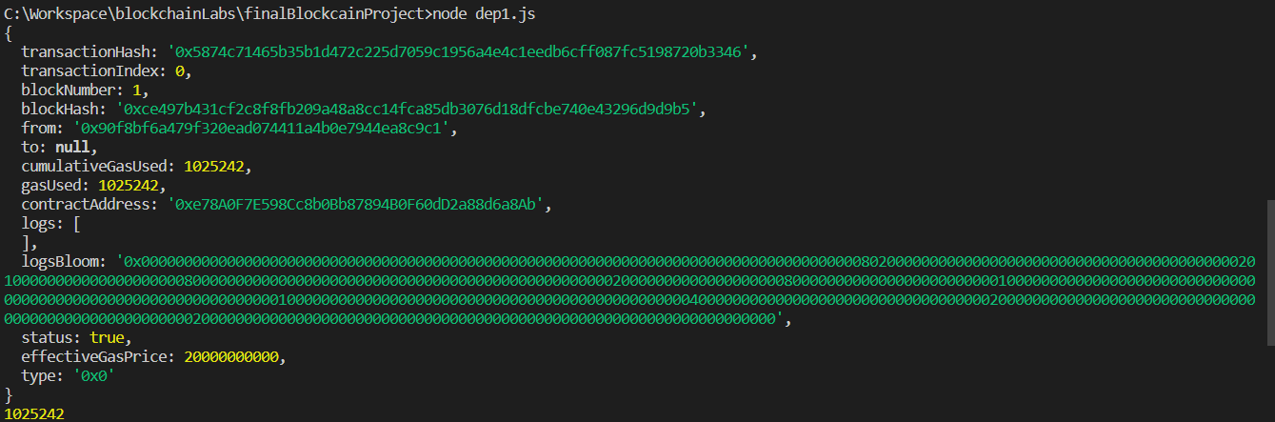

העלאה לאינפורה

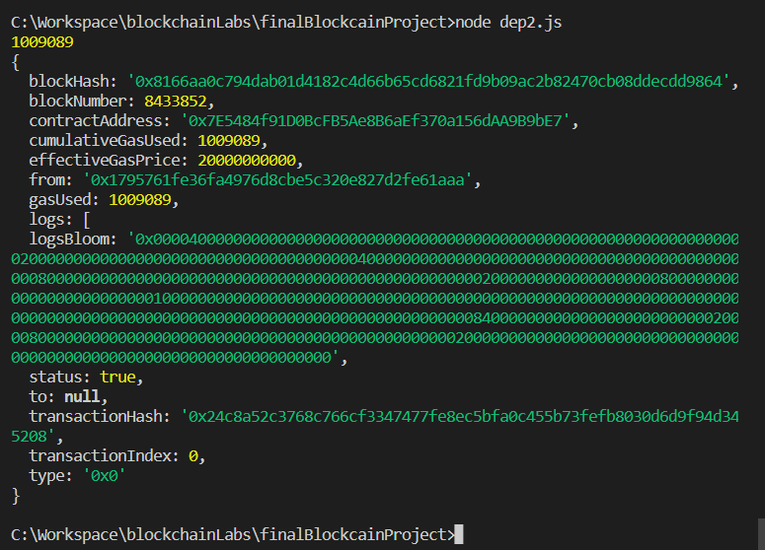

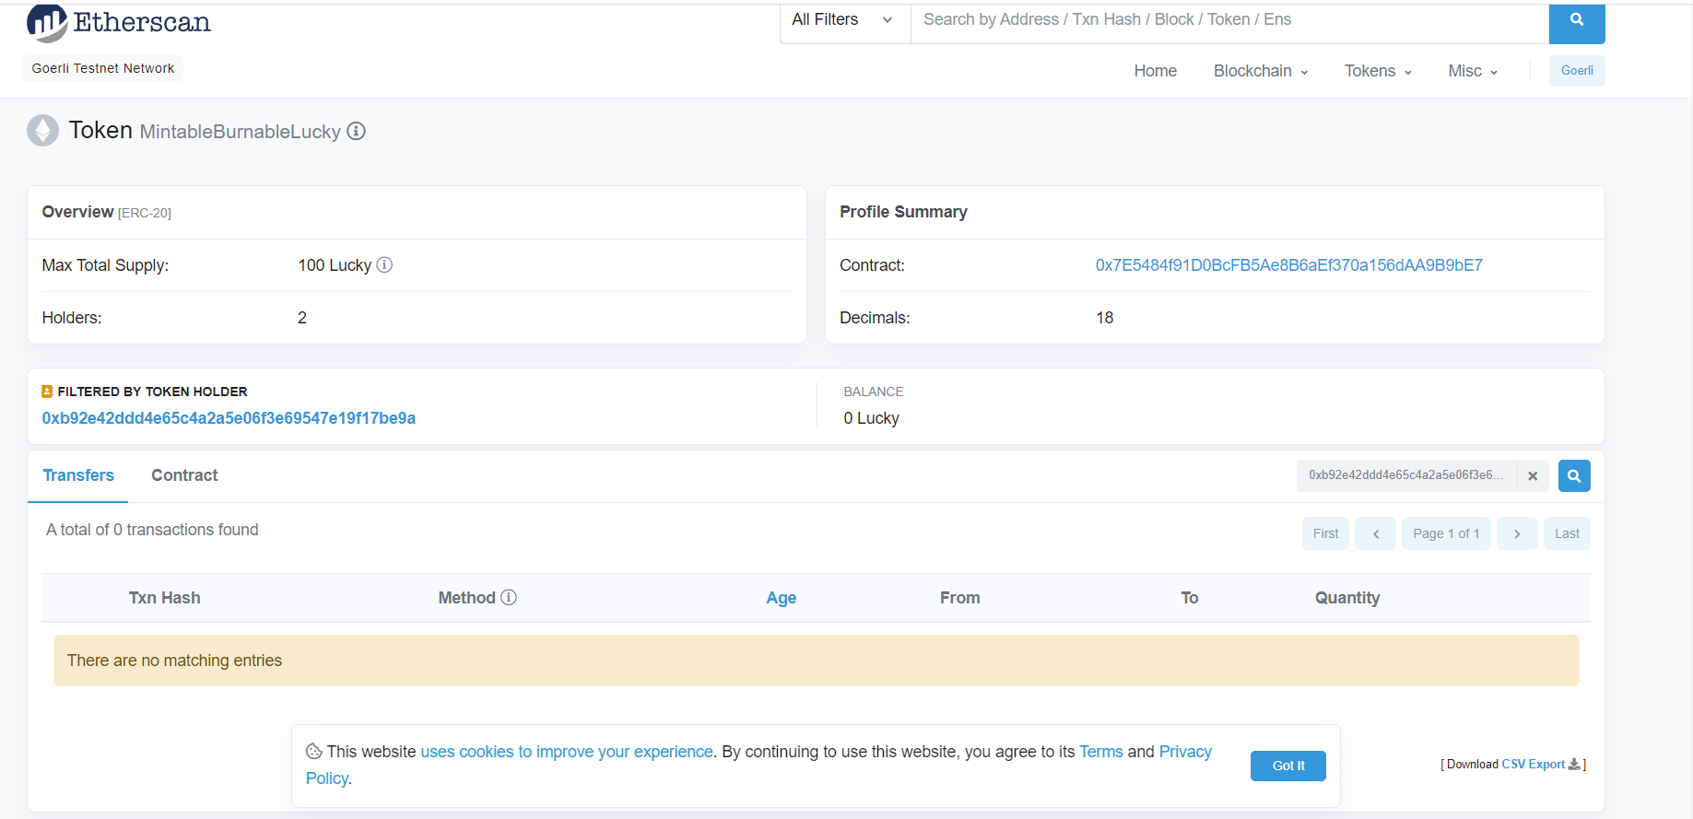לפני העברה

אחרי העברה

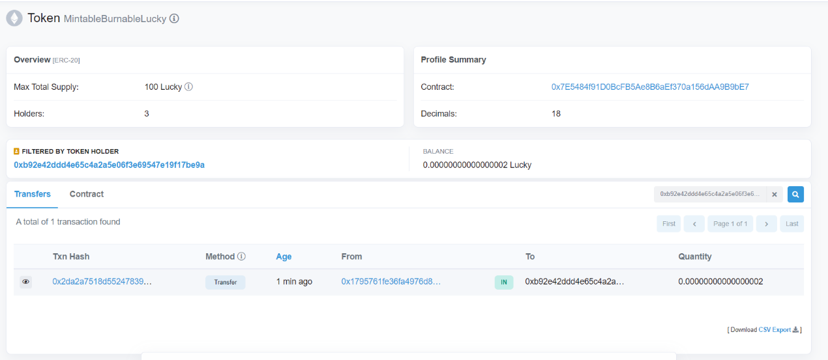

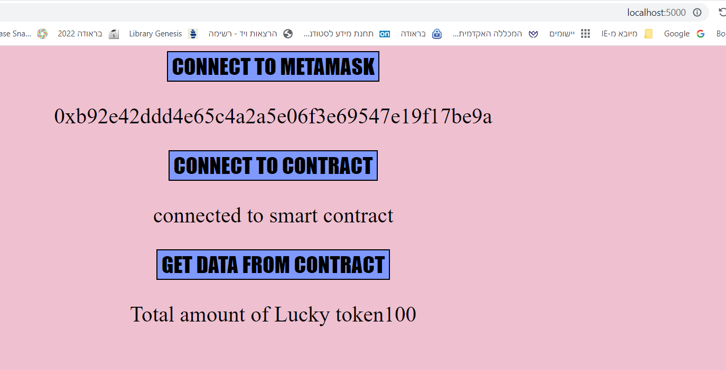אתר לבדיקת כמות תוקנים של Lucky:

